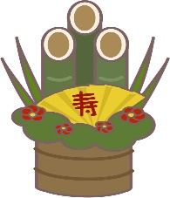

**1月スクールランチ**

令和3年１月

野々市市中学校給食センター

冬休みが終わり、新しい年が始まりました。今の学年で過ごすのも残りわずかとなりました。

「１月は行く、２月は逃げる、３月は去る」というように、この３か月間はいつも以上に時間が過ぎるのを早く感じる時期です。３年生のみなさんにとっては入試に向けての追い込みの時期になります。食事をしっかりとって健康第一に過ごしましょう。

年中行事に欠かせない「もち」

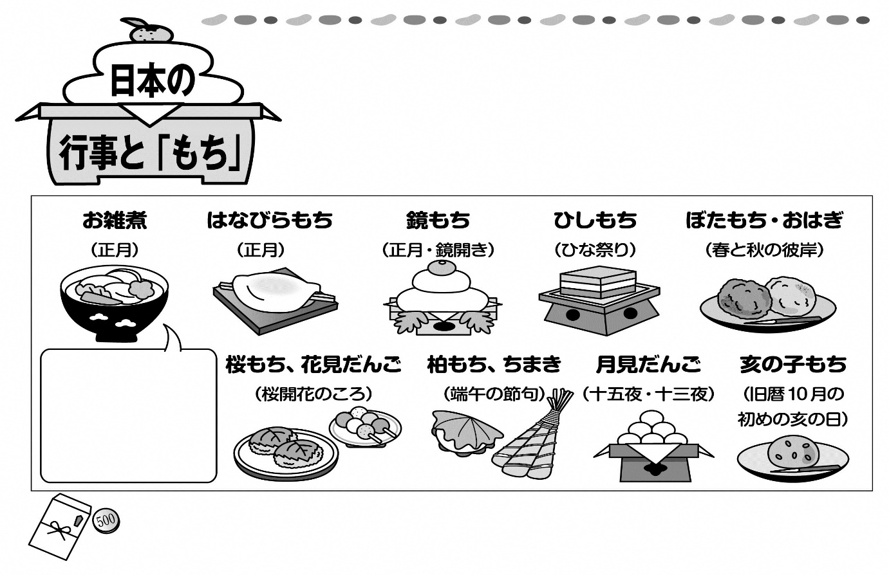

正月の鏡もち、ひな祭りのひしもち、端午の節句の柏もちやちまきなど、日本の行事食に「もち」や「もち菓子」は欠かせません。家庭で行事食を作って食べる機会は減っていますが、「もち」や「もち菓子」は手軽に買って食べることもできます。行事にちなんだ食文化を大切に受け継いでいきたいですね。

主に、東日本では角もち、西日本では丸もち、しょうゆ味やみそ味があり各家庭の味が楽しめます。

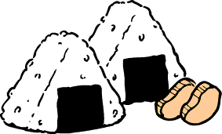

1月24日～30日は全国学校給食週間です

明治22年、山形県の小学校で始まったとされる学校給食。戦争によって中止されながらも、さまざまな歴史をたどり、現在まで続いています。「全国学校給食週間」は、戦後にアメリカの支援団体からの援助により、学校給食が再開されたことを記念して定められたもので、学校給食の意義や役割について理解を深め、関心を高めることを目的としています。



昭和の時代のなつかしい給食

日本で最初の給食

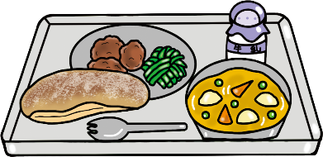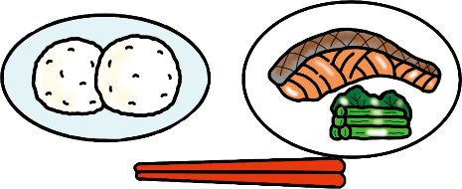

**あげパン**

**くじらの竜田揚げ**

**カレーシチュー**

**おにぎり**

**塩さけ・漬物**

山形の小学校で、貧しくてお弁当を持ってこられない子供たちに、おにぎり・塩鮭・漬物などが出されたのが学校給食の始まりです。

昔の子供が好きだった献立です。昭和３０年代～４０年代に給食を食べていた世代にとってはなつかしい思い出があるかもしれません。

**そして、現在は…**

子どもたちの食習慣の乱れ、偏った食事による肥満や生活習慣病の増加が心配されることから、学校給食は、食に関する正しい知識と望ましい食習慣を身につけるために、さまざまなことを学ぶ「生きた教材」としての役割を担っています。